**Осир Катерына (Osirhowna Katerzyna)**

22 февраля 1821 г – крещение незаконнорожденной дочери Тодоры (НИАБ 136-13-894, лист 106, №10/1821-р (ориг))

**НИАБ 136-13-894:** Лист 106. **Метрическая запись №10/1821-р (ориг).**

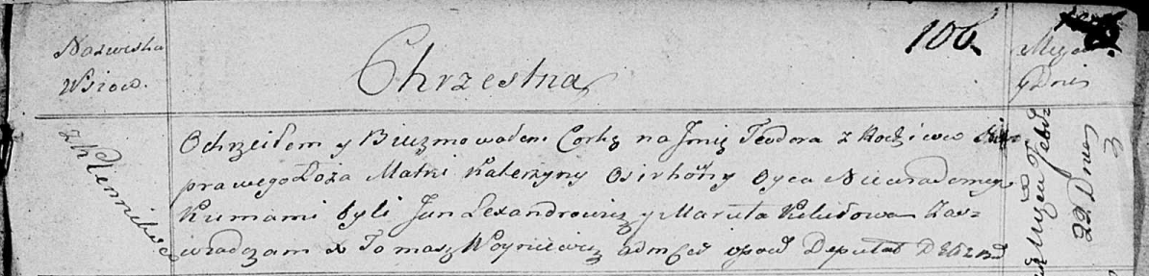

Осовская Покровская церковь. 22 февраля 1821 года. Метрическая запись о крещении.

Teodora – незаконорожденная дочь с деревни Клинники.

Osirhowna Katerzyna – мать.

Lexandrowicz Jan – кум.

Kikiłowa Maruta – кума.

Woyniewicz Tomasz – ксёндз.